DESPEDIMOS A NUESTRA AUXILIAR DE CONVERSACIÓN

El curso va llegando a su fin y hace unas semanas despedimos a nuestra auxiliar de conversación estadounidense Rosalie Risk.
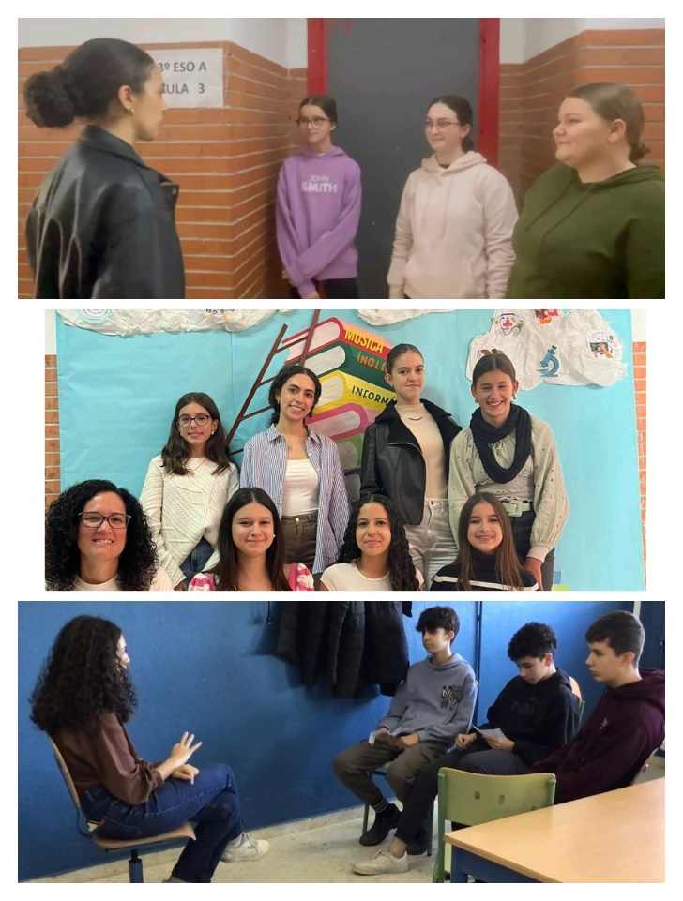

Gracias a los Fondos Sociales Europeos, hemos disfrutado de su colaboración en nuestro centro de Octubre a Mayo. La presencia de auxiliares de conversación contribuye de forma evidente a la mejora del nivel de lengua extranjera del alumnado, y asimismo les permite descubrir aspectos culturales de sus países. Observamos también una mejora de la motivación del alumnado. Confiamos en tener la suerte de poder seguir contando con ellos los próximos cursos.
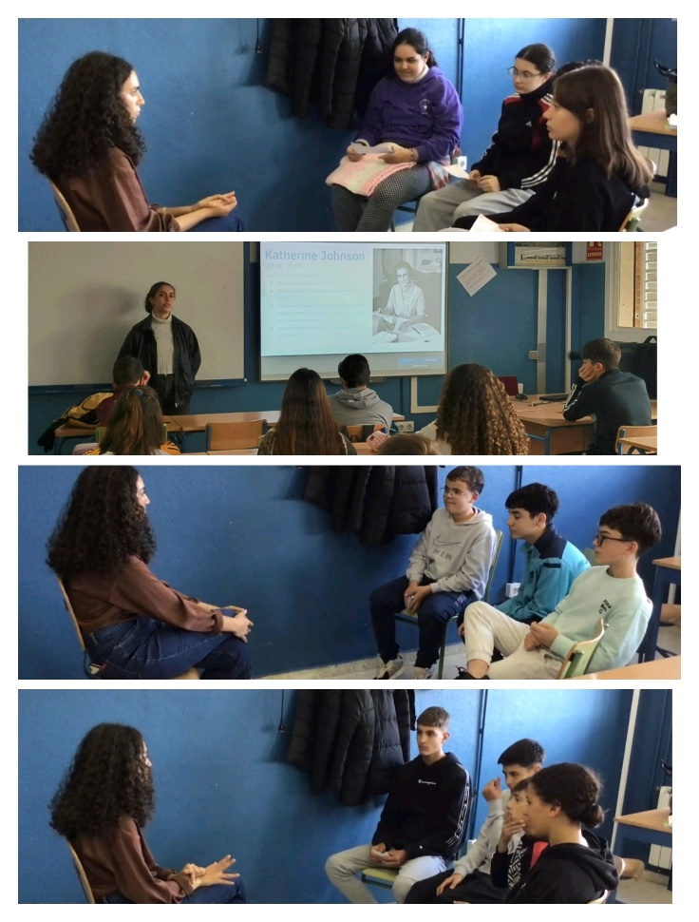
Desde su llegada en Octubre, Rosalie se ha implicado en la enseñanza bilingüe tanto en áreas no lingüísticas (Biología, Geografía e Historia, Educación Física y Tecnología) como en la propia asignatura de inglés, así como colaborando en otras actividades culturales del centro. Su participación activa en el instituto y en las aulas ha otorgado al alumnado la ocasión de beneficiarse de su competencia lingüística y cultural, al generar oportunidades para la comunicación oral en lengua extranjera.
